

FACTIBILIDAD SISTEMA S.U.B.E. ANALYTIC
Fecha: 26/03/2012
Versión: v1.0
Histórico de versiones
Esta sección contiene la información de los cambios que se realizaron en este documento.
Versión | Fecha | Resumen de los cambios producidos
1.0 | 26/03/2012 | Versión Inicial del documento

Control de la Preparación, Revisión y Aprobación
Esta sección contiene la información de los responsables de los cambios que se realizaron en este documento.

Responsabilidad | Nombre del Responsable | Cargo / Rol | Fecha
Preparación | Damián Lezcano | Analista | 26/03/2012
Revisión | Esteban Arlando | Analista
Aprobación | Arrata Sebastian | Analista
Supervisión | Ezequiel Fernandez | Analista

Contenido
Introducción: 4
Problemática: 4
Necesidad: 4
Flujo de Información 5
Estructura de Registro 6

Introducción:
El Sistema Único de Boleto Electrónico (SUBE) es un sistema prepago que permite abonar con una misma tarjeta en colectivos, subtes y trenes de la Región Metropolitana de Buenos Aires.

El funcionamiento consiste en que el titular de la tarjeta realice una carga anticipada de dinero que se ira descontando a medida que viaje.

El sistema funciona mediante una tarjeta de proximidad de valor almacenado, identificada con un código que posibilita su recarga en los centros habilitado.

Problemática:
Hoy en día las empresas de transporte no están preparadas para procesar el volumen de información proporcionada por el sistema prepago. Están obligadas a verificar diariamente a través de un proceso manual el cobro de cada boleto con el objeto de garantizar la integridad de la empresa, este proceso se hace comparando los datos relevados del lector versus los suministrados por nación servicios (organismo recaudador).

Necesidad:
- Facilitar el proceso de verificación de boletos cobrados.
- Procesar la información suministrada para la toma de decisiones:
- Volumen de demanda por hora.
- Volumen de demanda por unidad (Modelo, año, chofer).
- Recorrido de los usuarios (diario, feriado o temporada).
- Volumen de demanda por Origen y destino (por datos indirectos: Simetría de los viajes, fecha, hora, interno e importe de cada boleto).

Flujo de Información
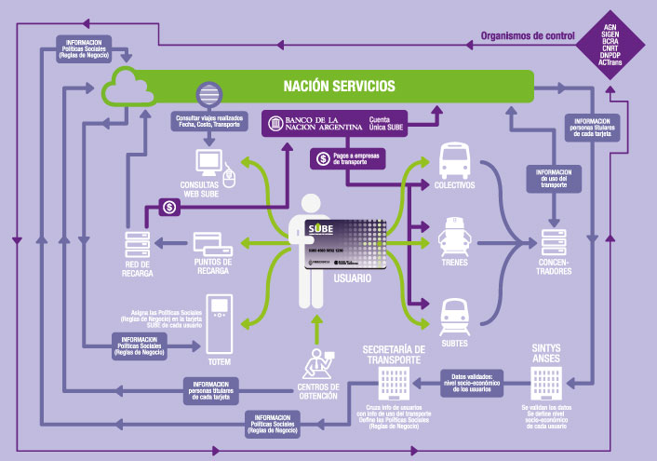

Estructura de Registro
- CODIGO DE EMPRESA
- DESCRIPCION EMPRESA
- LINEA
- FECHA DE LA TRANSACCIÓN
- INTERNO
- TIPO DE TRANSACCIÓN
- MONTO DE LA TRANSACCIÓN
- DISPOSITIVO
- SECUENCIA DISPOSITIVO
- NRO. TARJETA LOGICO
- NRO. CHIP
- SECUENCIA TARJETA
- LOTE

